Министерство образования Республики Беларусь
Учреждение образования
БЕЛОРУССКИЙ ГОСУДАРСТВЕННЫЙ УНИВЕРСИТЕТ
ИНФОРМАТИКИ И РАДИОЭЛЕКТРОНИКИ

Факультет компьютерных систем и сетей
Кафедра программного обеспечения информационных технологий
Дисциплина: Технологии разработки программного обеспечения (ТРПО)

ОТЧЕТ
по лабораторной работе №1

Тема работы:
Создание диаграммы с использованием IDEF0 и IDEF3

Выполнил
студент: гр. 751003 Стубеда В.Д.

Проверил: Фадеева Е.Е.

Минск 2019

Содержание
Введение 3
1 Постановка задачи 4
2 Диаграмма процесса 5
2.1 Диаграмма основного процесса «Заказ такси онлайн» 5
2.2 Диаграмма декомпозиции основного процесса «Заказ такси онлайн» 6
2.3 Диаграмма декомпозиции процесса «Регистрация/Авторизация» 7
2.1 Диаграмма декомпозиции процесса «Оформление заказа» 8
2.2 Диаграмма декомпозиции процесса «Подготовка машины» 9
2.3 Диаграмма декомпозиции процесса «Оплата заказа» 10
3 Дерево узлов 11

Введение
Важнейшим этапом современного процесса разработки сложных систем вообще и программного обеспечения в частности является этап системного анализа и моделирования соответствующей предметной области. Данный этап является предпроектным. Его цель заключается в разработке спецификации проекта (технического задания на разработку проекта). От успеха проведения этого этапа зависит успех проекта в целом.
В настоящее время существует ряд методологий, специально предназначенных для упрощения системного анализа и моделирования предметной области. Данные методологии поддерживаются специальными инструментальными средствами автоматизированного анализа, моделирования и разработки сложных систем, получившими название CASE-средств (Computer-Aided Software/System Engineering – компьютерная поддержка проектирования программного обеспечения/систем).
В семействе CASE-средств инструменты для анализа предметной области составляют небольшую часть. Однако именно изучение и моделирование предметной области является наиболее важным этапом при разработке любого приложения, так как позволяет четко и однозначно определить задачи, которые стоят перед разработчиками. Таким образом, использование инструментов анализа и моделирования предметной области должно являться основой начального этапа разработки любой сложной системы, в том числе и программной.
Одним из инструментов системного анализа является CASE-средство верхнего уровня BРwin (Business Process for Windows). Термин Business Process («бизнес-процесс») близок по смыслу к термину «предметная область» и в настоящее время часто заменяет последний. BРwin разработан фирмой LogicWorks. После слияния в 1998г. фирм LogicWorks и PLATINUM technology данное CASE-средство выпускается под логотипом PLATINUM technology.
В данной лабораторной работе используется одна из последних версий продукта BРwin – версия BPwin 2.5, превзошедшая предыдущие как по функциональности, так и по удобству пользовательского интерфейса.
Основными функциями BPwin являются, во-первых, рисование диаграмм, представляющих собой средства визуального представления отдельных компонентов моделируемой предметной области различных уровней детализации, во-вторых, проверка целостности и согласованности иерархической модели, построенной из диаграмм различных уровней детализации, в-третьих, генерация различного вида отчетов по построенной модели. К достоинствам BPwin следует отнести обеспечение логической четкости в определении и описании элементов диаграмм, проверку целостности связей между диаграммами, локализацию или коррекцию наиболее часто встречающихся ошибок при моделировании.

Постановка задачи
Данная диаграмма иллюстрирует все детали процесса «Заказ такси онлайн», с использованием IDEF0 и IDEF3 методологий.

Диаграмма процесса

Диаграмма основного процесса «Заказ такси онлайн»
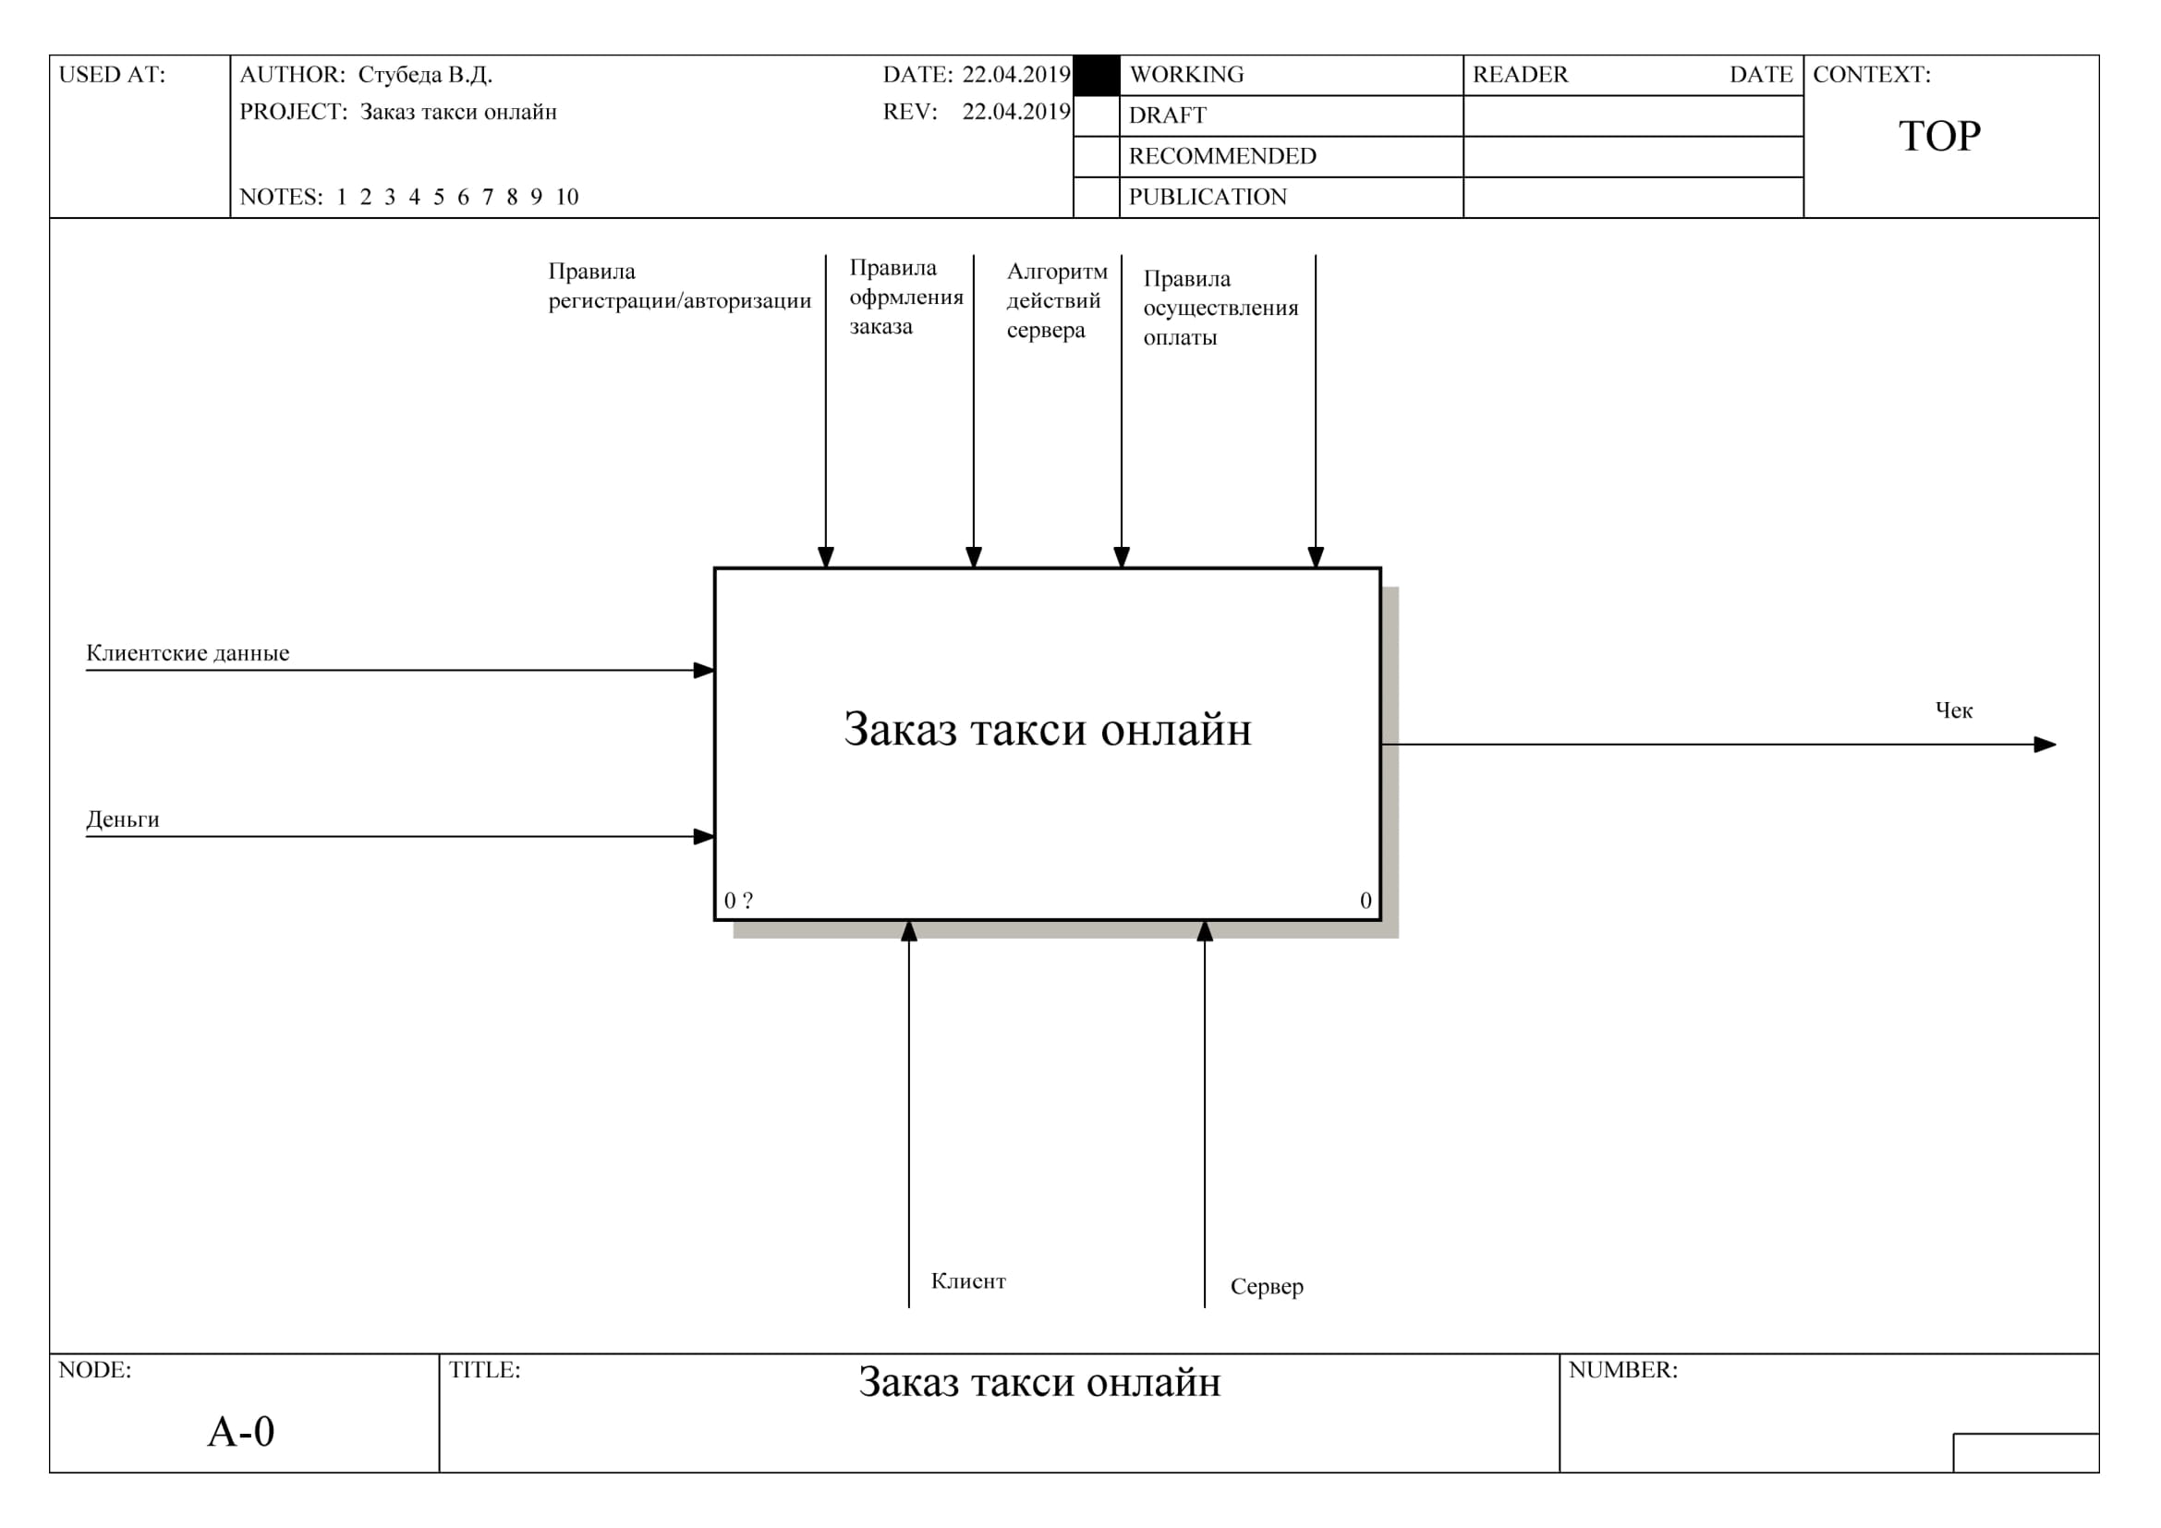
Рисунок 1 –Диаграмма процесса

Диаграмма декомпозиции основного процесса «Заказ такси онлайн»
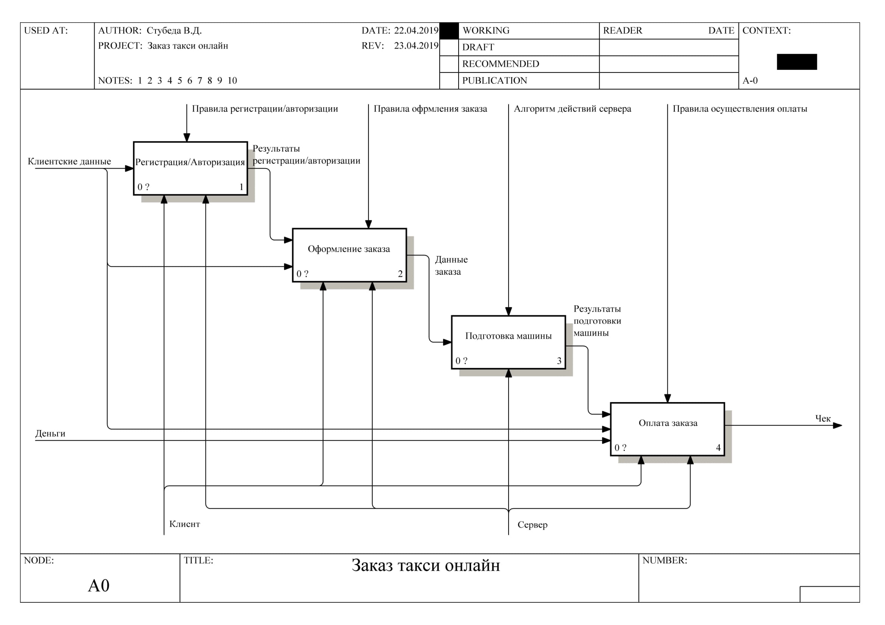
Рисунок 2 – Диаграмма процесса

Диаграмма декомпозиции процесса «Регистрация/Авторизация»
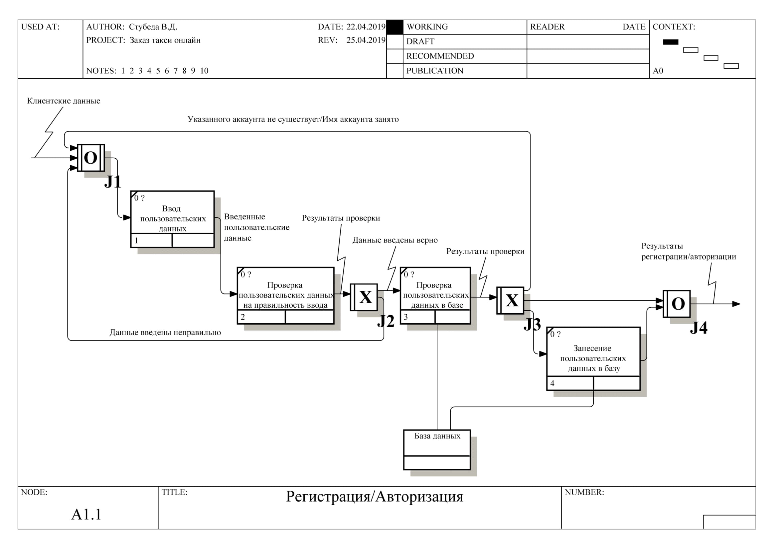
Рисунок 3 – Диаграмма процесса

Диаграмма декомпозиции процесса «Оформление заказа»
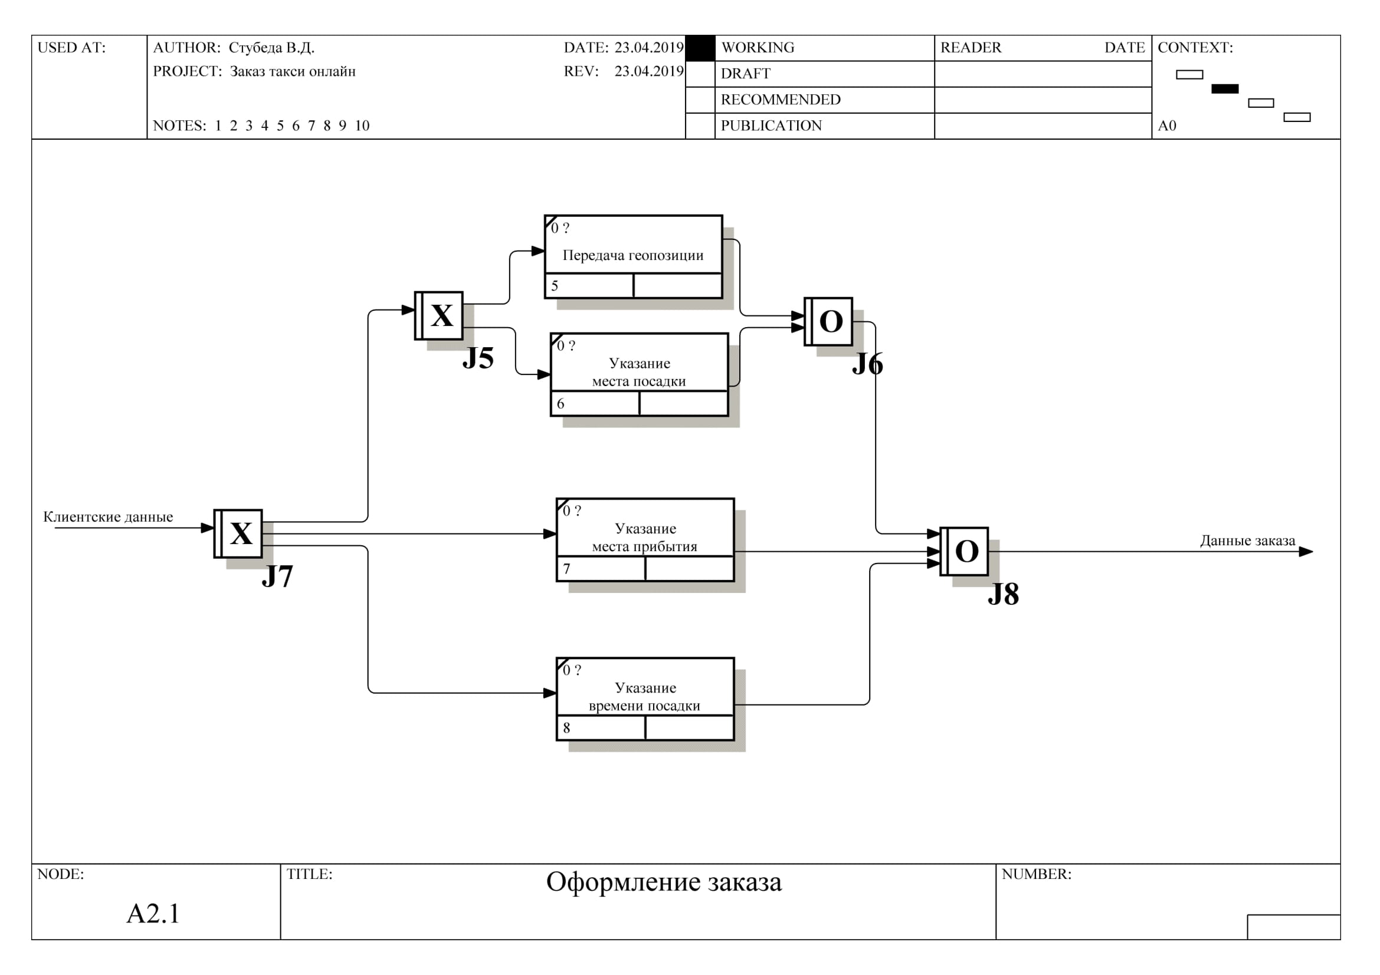
Рисунок 4 – Диаграмма процесса

Диаграмма декомпозиции процесса «Подготовка машины»
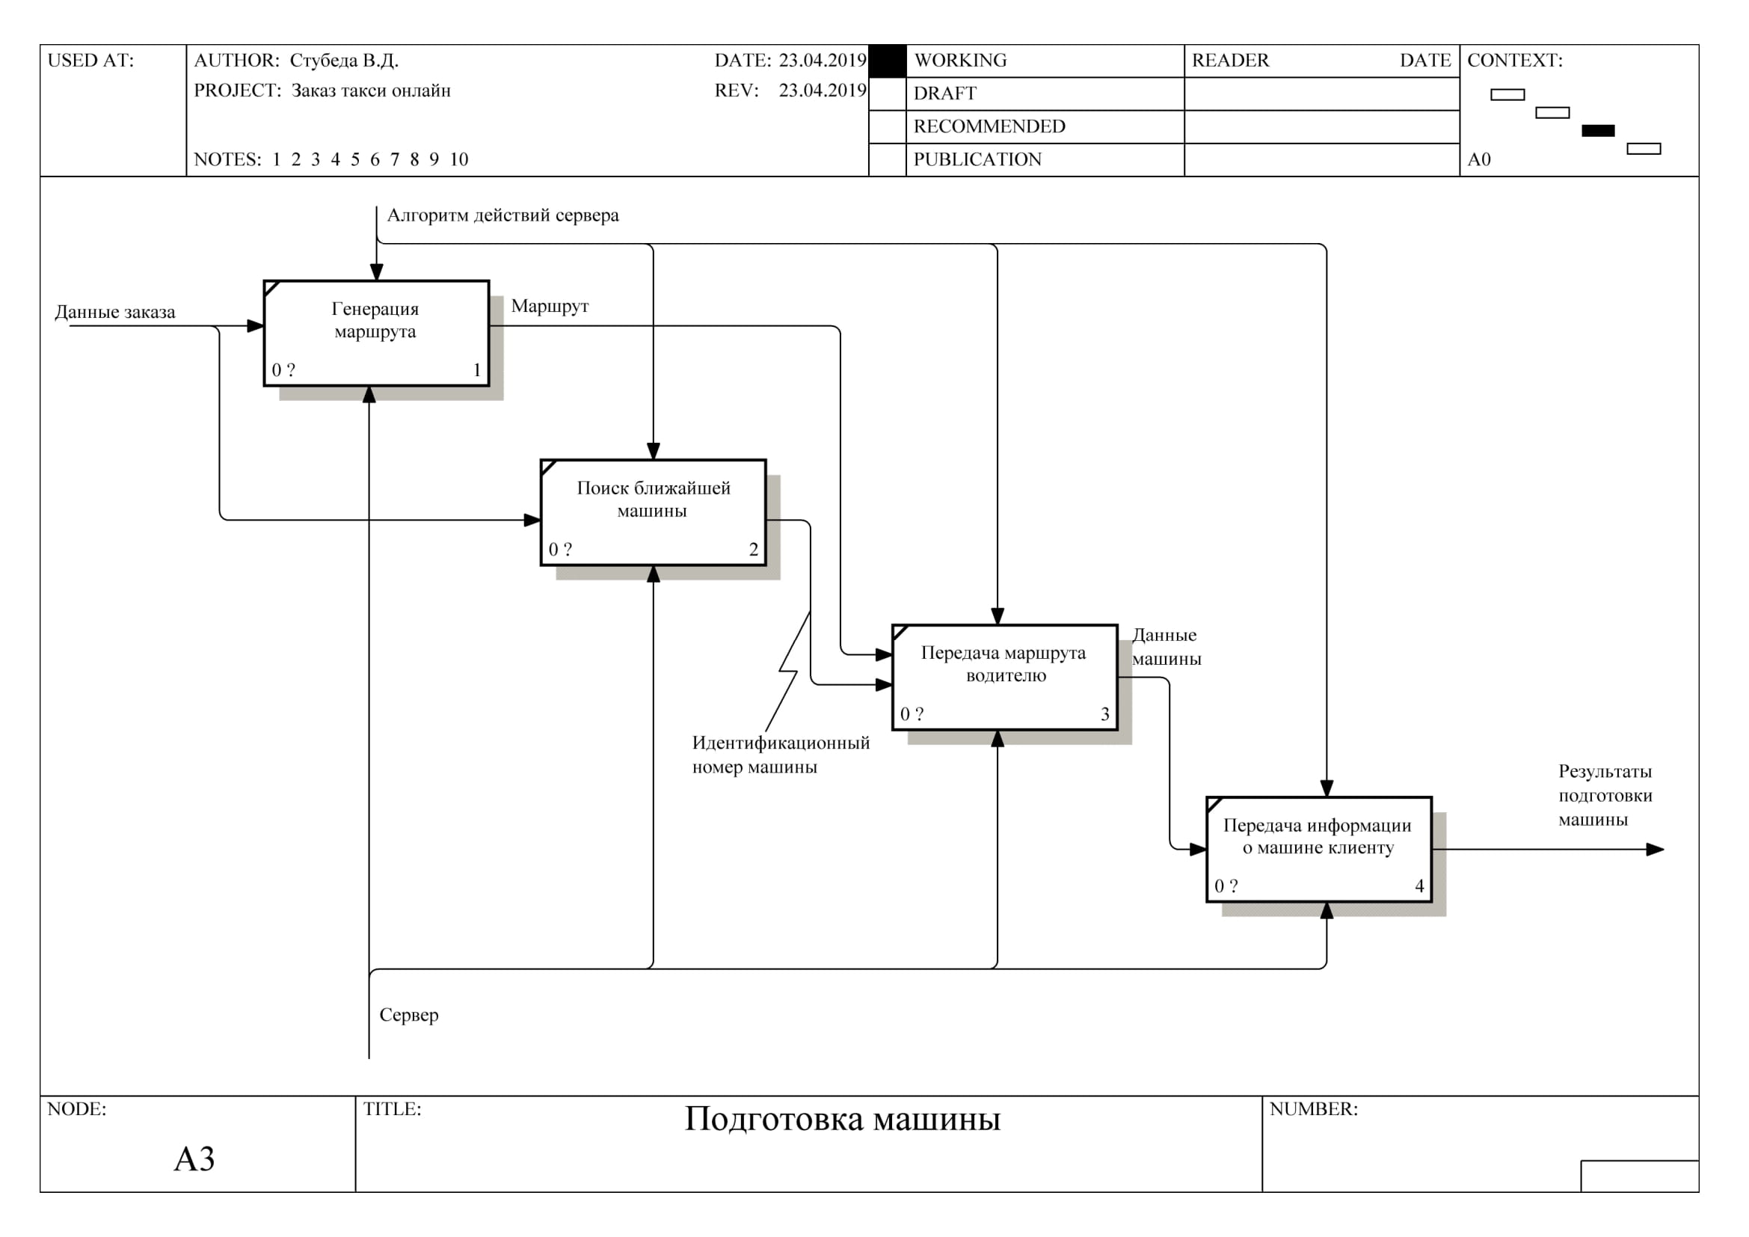
Рисунок 5 – Диаграмма процесса

Диаграмма декомпозиции процесса «Оплата заказа»
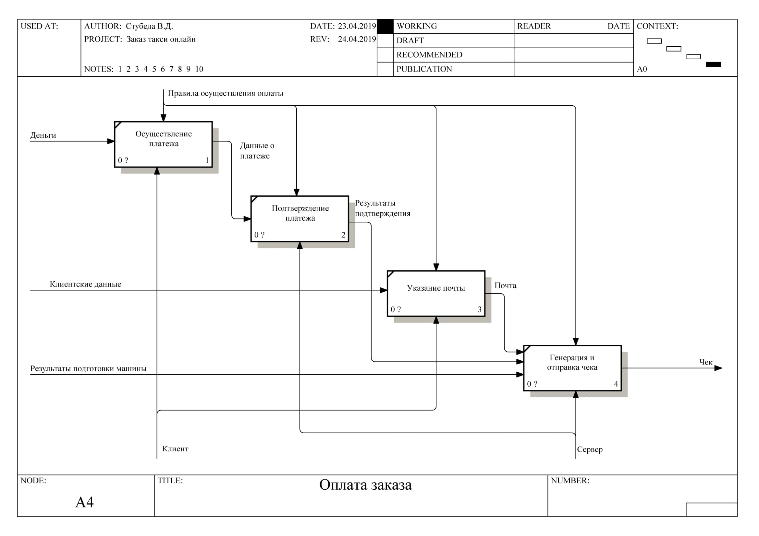
Рисунок 6 – Диаграмма процесса

Дерево узлов
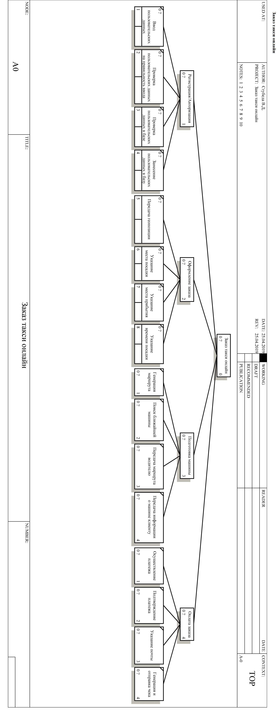

Рисунок 7 – Дерево узлов

